**UNIVERSIDAD DE TARAPACÁ**



**ESCUELA UNIVERSITARIA DE INGENIERÍA INDUSTRIAL, INFORMÁTICA Y DE SISTEMAS**



Área de Ingeniería en Computación e Informática



**Creación de una aplicación móvil.  
Proyecto “UTA Maps”**

**Autor(es): Francisco Arias**

**Cristian Bautista  
Marcelo Soza**

**Asignatura: Introducción al trabajo en proyecto**

**Profesor(es): Ibar Ramírez Varas**

ARICA, 10 de octubre de 2017

# Introducción

Una de las cosas que suele pasarles a los alumnos de primer año de la universidad es perder su primera clase, incluso algunos pierden más de una. Esto se debe a que no saben dónde se encuentra. Lo mismo ocurre con la facultad de carrera, etc.

Con la creación de esta App, se busca evitar que el alumno pierda sus primeras clases y que sienta cómodo su ingreso a la universidad, a través de un mapa en el cual podrá ubicar y encontrar de una manera rápida y eficiente su sala de clase o el servicio que esté buscando.

Otro de los problemas con los que se presenta el estudiante universitario es el almuerzo, ya que los precios no son convenientes o no conocen donde se encuentran estos locales, la app UTA maps también mostrara aquellos lugares de comida que convengan en precio al estudiante y que se encuentre en área cercana a la universidad.

1.1-Alcance del proyecto.

La app UTA Maps, es una aplicación enfocada a ser un guía para el estudiante universitario que recién está comenzando su vida universitaria. El objetivo principal de la app es ser una herramienta necesaria para el estudiante de la UTA cuando este necesite guiarse en la universidad.

UTA Maps es una aplicación guía en la cual mostrara un mapa de la universidad y los locales de comida para almorzar que estén cercanos y sean económicos, además mostrar información importante de la universidad.

Especificación del proyecto:

La App UTA Maps, contara con menú que será la pantalla principal donde tendrá 3 botones, los cuales son respectivamente, Mostrar mapa de la UTA, Contactos de servicios de la UTA (registraduria, asistentes sociales, etc.) y mostrar información de los locales para almorzar.

La App mostrara una mapa de la UTA donde se indique posición actual, además los edificios principales tendrán un botón el cual mostrara una ventana con la imagen e información del edificio. Listara en otra ventana la información completa de los servicios de la universidad y de las facultades, la información a mostrar será los contactos telefónicos, correos, salas de profesores, servicios que ofrece la universidad a los alumnos. Y por último listara la información con locales de comida que tengan almuerzos económicos o que acepten JUNAEB, la información a mostrar será el nombre del local, dirección y contacto.

**1.2-Entregables del proyecto:**

|  |  |  |
| --- | --- | --- |
| **Identificación Entregable** | **Descripción Entregable** | **Fecha de entrega** |
| Informe lluvia de ideas. | Informe con las ideas que se pensaron. | 4 de Octubre. |
| Informe del proyecto. | Primera versión del informe del proyecto. | 10 de Octubre |
| Informe final. | Entrega definitiva del informe del proyecto. | Diciembre |
| Versión final. | Entrega final de la aplicación movil. | Diciembre |

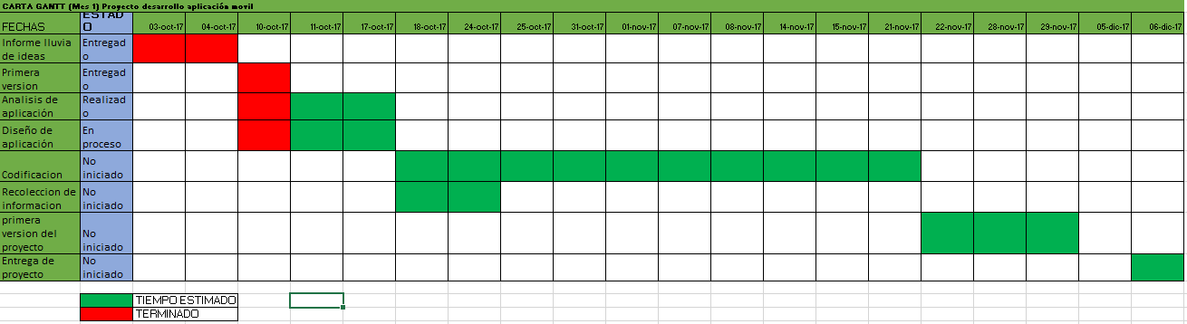**CARTA GANTT**

**2-Modelo de proceso**

**2.1-Fases a considerar:**

Análisis: Con fin de que la aplicación sea una herramienta para el estudiante, la app deberá ser estéticamente agradable para el usuario.

Diseño: Consiste en un mapa navegacional de 4 ventanas, la ventana principal consiste en un menú con 3 botones, cada uno de ellos lleva a una nueva ventana las que fueron señaladas en el punto anterior.

**3-Estructura Organizacional**

Jefe de proyecto: Cristian Bautista.

Encargado de codificación: Cristian Bautista.

Encargado del diseño: Francisco Arias.

Encargado de recolección de información necesaria para la app: Marcelo Soza.

Encargado de subir documentos para el grupo: Cristian Bautista.

Responsables:

|  |  |  |  |
| --- | --- | --- | --- |
| **Identificación de actividad** | **Descripción de actividad** | **Responsable** | **Involucrados** |
| CODIFICACION DE APLICACION | Codificar la aplicación móvil, encargado de las funcionalidades de la App. | CRISTIAN BAUTISTA | FRANCISCO ARIAS |
| DISEÑO DE APLICACION | Encargado de buscar el mejor diseño para la App.  Se enfocara en que la aplicación sea estéticamente agradable. | CRISTIAN BAUTISTA | MARCELO SOZA  FRANCISCO ARIAS |
| RECOLECCION DE INFORMACION | Encargado de buscar la información necesaria para la realización de la aplicación | MARCELO SOZA | FRANCISCO ARIAS |
| INFORMAR AL  GRUPO | Su función es mantener informado al resto del grupo de todo lo que se ha | FRANCISCO ARIAS | MARCELO SOZA |

**4-PROCESOS DE GESTION**

**4.1-GESTIÓN DE RIESGOS:**

Uno de los principales riesgos para la realización del proyecto es la poca o nula participación de los integrantes del grupo, ya sea no presentando sus partes en los tiempos acordados o que no tengan el mismo interés y disposición hacia el proyecto. Para evitar que esta situación ocurra, se establecerán reglas de equipo las cuales serán en beneficio a la realización del proyecto y que los integrantes aceptaran en común acuerdo.

Otro factor importante para la realización correcta del proyecto son los conocimientos técnicos básicos para poder desarrollar una App móvil, por lo que los miembros del equipo deberán nivelar sus conocimientos para desarrollar de buena manera el proyecto.

**4.2-COSTO**

Los costos principales del proyecto son el tiempo y el dinero, ya que la realización del proyecto implica dedicar tiempo, el otro costo es el dinero pero este no será superior a $50.000.

**4.3-RECURSOS**

Los miembros del grupo serán 3 y se repartirán las labores según sus capacidades técnicas. La codificación de las funciones principales de la aplicación que estará a cargo de Cristian Bautista y se involucra Francisco Arias, el Diseño de la aplicación estará a cargo de Cristian Bautista y los involucrados Francisco Arias y Marcelo Soza. La recolección de información para el completo desarrollo de la App estará a cargo de Marcelo Soza con participación de Francisco Arias y por ultimo quien se encargara de informar de todo lo que ocurra con el proyecto es Francisco Arias.

|  |  |
| --- | --- |
| Recursos tecnológicos | NECESARIO |
| Computador | 1 |
| Teléfono móvil | 1 |

**5-PROCESO TÉCNICO**

El desarrollo completo de la aplicación móvil será en APP INVENTOR 2 y además manejar conocimientos básicos para la programación.

**5.1PROCEDIMIENTOS TÉCNICOS, HERRAMIENTAS Y TECNOLOGÍAS**

La aplicación UTA Maps será soportada solo por el sistema operativo de Android. El desarrollo de la aplicación consta de tres etapas, la primera es el analizar y diseñar la aplicación, definir que funciones tendrá la aplicación y como será esta misma. Se programara en APP INVENTOR 2 en el cual la programación se basa en eventos. Se irán entregando versiones de la APP y subidos a la página correspondiente.

**6-ÉTICA**

Toda información puesta en la aplicación tiene como única función ayudar y guiar al estudiante, por lo que no contendrá imágenes, videos, textos u otro tipo de información racistas, homofóbica, etc.